2007-2008学年度
八年级数学第一学期期中测试题
班别： 姓名： 座号： 分数
一、选择题(3’×5=15’)
1、计算$x^{3}⋅x^{2}$的结果是( )
A.$x^{9}$ B. $x^{8}$ C. $x^{6}$ D. $x^{5}$
2、下列各式中，正确的是( ).
A. B. C. D.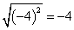
3、下列计算中，正确的是( ).
A. B. C. D.
4、在，1.414，，－π，，， ，3.14中，无理数的个数有( ).
A.2个 B.3个 C.4个 D.5个
5、下列哪组数围成的三角形是直角三角形( )
A、12，20，16 B、4，2，3
C、5，6，8 D、40，9，40
二、填空题(2’×10=20’)
6、9的平方根是
7、－的立方根是
8、已知4x²＝25，则x的值为
9、x²-10x+_____=( )²
10、如果$\sqrt{x−4}+(y+6)^{2}=0$，那么$x+y$＝
11、a¹⁰（－a²）⁴＝
12、计算：（x－1）（x＋4）＝
13、如果一个直角三角形的两条边长分别是6和8，那么这个三角形的周长
是
14、若$x^{2}−\text{mx}−\text{15}=(x−5)(x+3)$，则m＝
15、长为a、宽为b的矩形，它的周长为16，面积为12，则a²b＋ab²的值
为

三、解答题（35分）
16、将下列各数从小到大排成一列，用“<”号连接。(5分)
－$π,$ 0， 2$\sqrt{3}$， －3.15, 3.5，

17、计算：(4分×4=16分)
（1）、－12xy·x²y－x²y·（－3xy）； （2）、（xy - x²）·6xy²

（3）、（x-2）（x+2）-（x+2）²； （4）、（－6a⁴＋4a³＋2a²）（－2a²）

18、用简便方法计算： 2004²-2005×2003 （4分）

19、把下列各式进行因式分解．(5分×2=10分)
（1）x⁵y-x³y （2）$\frac{1}{4}a^{3}b+a^{2}b+\text{ab}$

四、解答题（30分）
20、化简求值．（1）y（y²－4y+3）－（y³）²（y³），其中y=；(6分)

21、如图，小东在离墙角120厘米处，斜放了一把长2米的梯子，问梯子顶端离地面的高度是多少厘米？(6分)

22、李老师在棱长为40的两个正方体纸箱中装满了书，他现在把这些书都放入一个新制的大正方体木箱中，结果正好放下，那么这个大木箱的棱长大约是多少？（结果保留4个有效数字）(6分)

23、若(x+y)²=64,(x-y)²=4，求x²+y²与xy的值。(8分)

24、如图在边长为a的正方形中，挖掉一个边长为b的小正方形（a>b），把余下的部分拼成一个矩形，如图2，通过计算两个图形（阴影部分）的面积，可以验证一个等式，请写出这个等式。（4分）

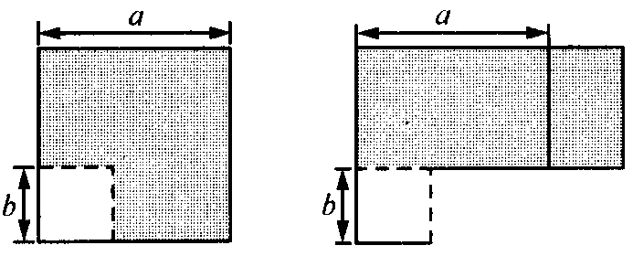

答案
- 选择题
题号 | 1 | 2 | 3 | 4 | 5
答案 | D | C | C | C | A
- 填空题：
6 | 7 | 8 | 9 | 10 | 11 | 12 | 13 | 14 | 15
$±3$

